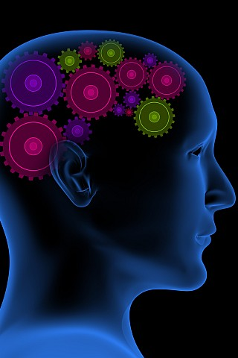
Мышление
Мышление, как ощущение и восприятие, - психический процесс. Однако, в отличие от процессов чувственного познания, в процессе мышления происходит отражение предметов и явлений действительности в их существенных признаках, связях и отношениях
Мышление является опосредствованным отражением мира и потому, благодаря мышлению человек познаёт не только то, что может быть непосредственно воспринято с помощью органов чувств, но и может быть познано в результате анализа, сравнения, обобщения и т.д.
Анализируя и сравнивая отдельные наблюдения, опираясь на результаты прошлого опыта, человек в процессе мышления находит общее в отдельных объектах. Абстрагирование общего позволяет объединить эти объекты в различные системы знаний, и тем самым для него оказывается доступным обобщённое познание окружающей действительности. Возможность обобщённого познания обеспечивается тем, что отражается окружающий мир не только в образной, но и словесной форме.
Процесс мышления характеризуется следующими особенностями:
Мышление и речь составляют сложное единство. Мышление не «связано» с языком, но выражено в языке.
Опосредствованный и обобщённый характер мышления позволяет человеку познавать не только явления и их сущность. Для него оказывается доступным установление различных связей и отношений, что позволяет находить и раскрывать объективные закономерности. О чём бы человек ни думал, над решением какой бы конкретной задачи ни трудился, он всегда мыслит посредством языка, значит обобщённо.
Решение мыслительной задачи обычно проходит через четыре этапа: возникновение проблемы, построение различных гипотез возможного решения, принятие решения и его проверка.

Для мышления характерна проблемность, т.е. поиск связей в каждом конкретном случае, в каждом явлении, составляющем объект познания. Этот поиск начинается обычно в ответ на словесный сигнал. Таким сигналом является вопрос, с которого начинается процесс мышления.
В вопросе формулируется задача мышления. При этом каждый вопрос сигнализирует совершенно определённый тип связи, раскрытие которого в данном конкретном явлении составляет задачу, вставшую перед человеком.
Мышление человека всегда имеет целенаправленный, произвольный характер, так как любой акт мышления направлен на решение определённой мыслительной задачи, является ответом на вопрос, так или иначе возникший в нашем сознании.
Вопрос есть одна из наиболее доказательных форм единства мышления и языка. Вопрос есть сигнал, и он вызывает ответ - специфическую поисковую для человека ориентировочную реакцию, поисковую мыслительную деятельность.

Мышление является стержнем любой умственной деятельности человека. В зависимости от стиля умственной деятельности человека и доступности для него содержания задачи, её решение может осуществляться различными способами. Наименее типичным для человека является способ проб и ошибок. При этом способе обычно нет ни достаточно четкого осознания задачи, ни построения и целенаправленной проверки различных гипотез. Этот способ, как правило, не приводит к накоплению опыта и не служит условием умственного развития человека.
В качестве способов решения мыслительной задачи, которые не только позволяют скорее найти ответ, но и являются условиями умственного развития человека, могут быть названы такие, как пассивное использование алгоритма, целенаправленная трансформация условий задачи, активное применение алгоритма и эвристический способ решения задачи.
Процесс мышления совершается на основе уже накопленного
человеком опыта, имеющихся представлений, понятий, умений и приёмов мыслительной деятельности. Чем более системны, осмыслены и подвижны знания, тем более успешно может использовать их человек в мыслительной деятельности. Мышление есть оперирование знаниями.
Опираясь на общую характеристику познавательной деятельности человека, раскрывают её личностный план. Это делается через раскрытие структуры каждого качества ума, показ взаимосвязи этих качеств с другими свойствами личности и прослеживание того, как проявляются различные качества ума на том или ином этапе решения мыслительной задачи, как они влияют на выбор и осуществление способов решения мыслительной задачи. Под качеством ума понимают те свойства личности человека, которые устойчиво характеризуют его мыслительную деятельность.
Самостоятельность ума определяет свободу выбора задач и их решение; критичность и гибкость ума обеспечивают как нахождение проблемы, так и оригинальность построения и проверки гипотез; широта ума – разносторонний подход к решению задачи; логичность-последовательность и точность решения; от глубины ума зависит существенность избранных задач и доказательность их решений.
Мышление может совершаться на уровне практических действий или словами, т.е. «во внутреннем плане». Мыслительный процесс включает различные операции: сравнения, абстрагирование, конкретизацию и др. Каждая из этих операций есть своеобразное выражение основных процессов анализа и синтеза. Успех зависит от овладения специальными умственными умениями. Человек должен владеть различными способами (приёмами) умственной деятельности.
Процесс мышления неотделим от деятельности всей личности.
Чем труднее и необычнее задача, чем желаннее цель, чем глубже искомые связи, тем более напряженным будет весь процесс мышления.



